รายงานผลการปฏิบัติราชการ
งานอํานวยการ
กุมภาพันธ์ พ.ศ.2567
ภาพประกอบ ประชุม กต.ตร.
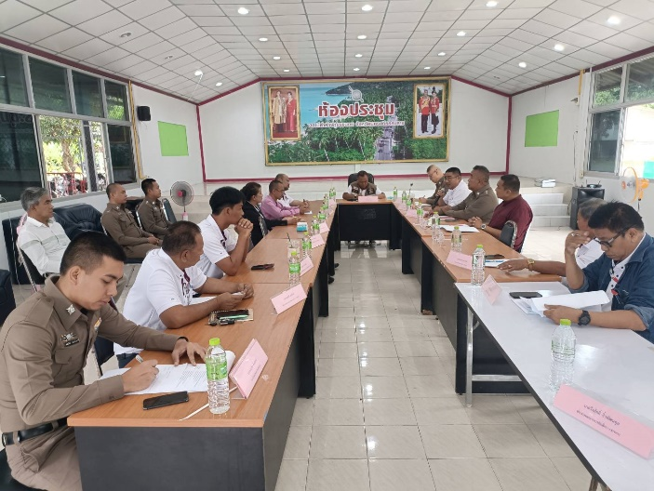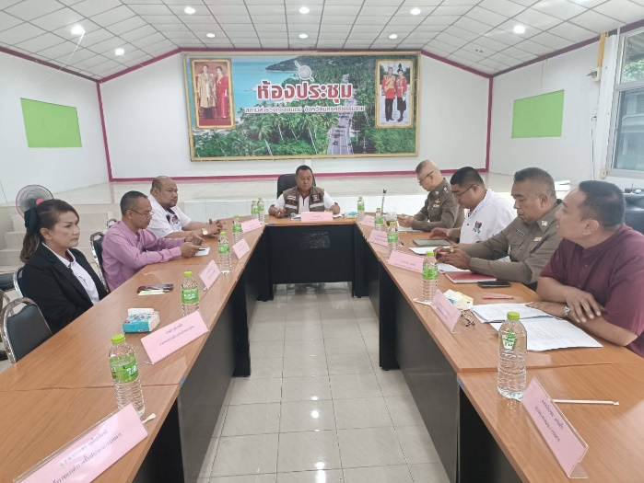
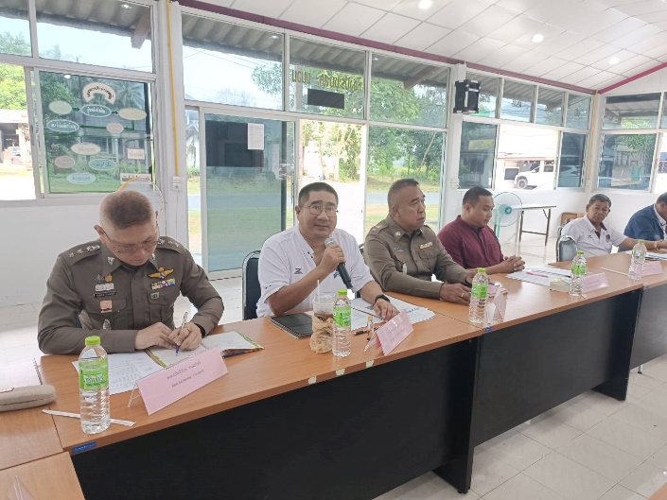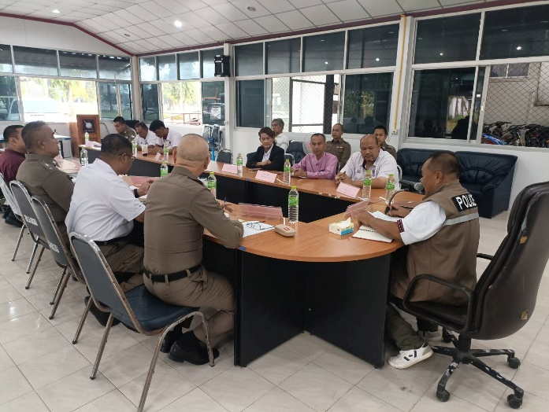

วันนี้ ( 14 กุมภาพันธ์ 2567) เวลา 09.00 น. นายกัมพล มีชัยประธาน กต.ตร.สภ.ขนอม,นายยศพล จิตมุ่งรอง ประธาน กต.ตร.สภ.ขนอม พร้อมด้วยคณะกรรมการ กต.ตร.สภ.ขนอม เข้าร่วมประชุม กต.ตร.สภ.ขนอม ครั้งที่ 1 / 2567 โดยมี พ.ต.อ.กิตติศักดิ์ รามสวัสดิ์ ผกก.สภ.ขนอม , พ.ต.ท.ปฏิภาณ ไชยรักษ์ รอง ผกก.ป.สภ.ขนอม, พ.ต.ท.สมเชิญ ทองใหญ่ รอง ผกก.(สอบสวน) สภ.ขนอม , พ.ต.ท.รณภพ รำเพยเพชร รอง ผกก.สส.สภ.ขนอม , พ.ต.ท.นิกร แก้วเนิน สวป.สภ.ขนอม.ฯ และ พ.ต.ต.กิจเกษม แก่นแก้ว สวป.(ชส.)สภ.ขนอมฯ นําเสนอ ผลการปฏิบัติงาน ที่ สําคัญ ในห้วงปีงบประมาณ พ.ศ.2567 ในด้านงานอํานวยการ งานสอบสวน งานป้องกันปราบปราม งานชุมชนสัมพันธ์งานชุมชนยั่งยืน ฯ งานจราจร และงานสืบสวน ของ สภ.ขนอม โดยคณะกรรมการ ได้นําปัญหาข้อขัดข้องเสนอแนะในการร่วมกันแก้ไขปัญหาต่าง ๆ ในพื้นที่อําเภอขนอม จังหวัดนครศรีธรรมราช ปิดประชุมเวลา 11.30 น.

ภาพประกอบ เข้าแถวเคารพธงชาติ
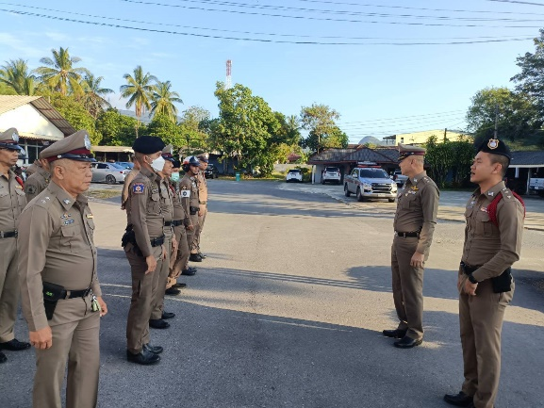
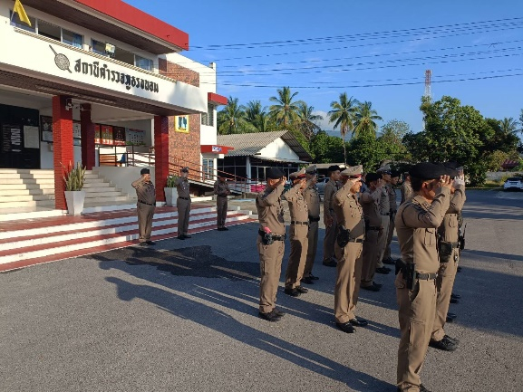
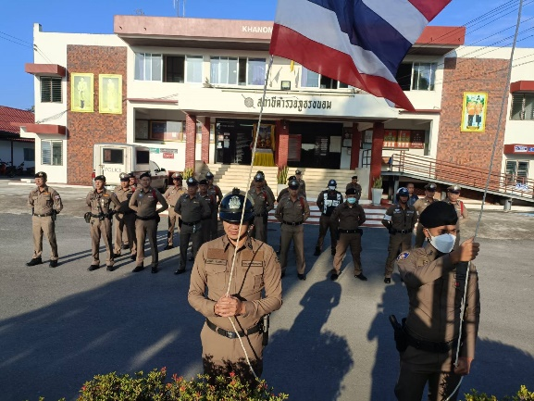
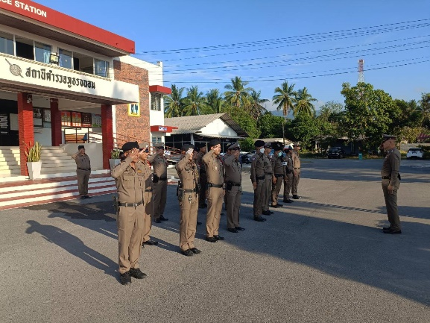
สภ.ขนอม วันที่ ๑๙ กุมภาพันธ์ ๒๕๖๗ เวลา ๐๘.๐๐ น. พ.ต.อ.กิตติศักดิ์ รามสวัสดิ์ ผกก.สภ.ขนอม พร้อมหัวหน้างานทุกแผนกงาน ได้เรียกแถวข้าราชการตำรวจ สภ.ขนอม มาเพื่อเข้าแถวเคารพธงชาติ สวดมนต์ไหว้พระ กล่าวอุดมคติและบทปลงใจ รวมทั้งได้ตรวจสอบความพร้อมอุปกรณ์ เครื่องแต่งกาย ระเบียบทรงผม ที่ถูกต้องตามระเบียบของ ตร. และได้มอบนโยบายและชี้แจงภารกิจในการปฏิบัติหน้าที่ แก่ข้าราชการตำรวจทุกแผนกงาน รวมทั้งสอบถาม ถึงปัญหาอุปสรรคต่าง ๆ ในการปฏิบัติหน้าที่ และการพบปะพูดคุยเกี่ยวกับข้อกฎหมาย ข้อสั่งการและระเบียบการปฏิบัติ จากหัวหน้าแผนกงานแต่ละงาน และการสอบถามถึงปัญหาอุปสรรคพร้อมแนวทางการแก่ไขปัญหา ก่อนการแยกย้ายออกปฏิบัติหน้าที่
เรียนมาเพื่อทราบ

